МБОУ ЦО «Наследие» с.Шокурово провели всероссийский урок цифры 11.02.2020 г.

Участие приняли учащиеся 7-9 классов.На уроке использовались интернет ресурсы и технические возможности школы.

Урок провела Мусихина И.Ю.

Отчет по ссылке отправили.

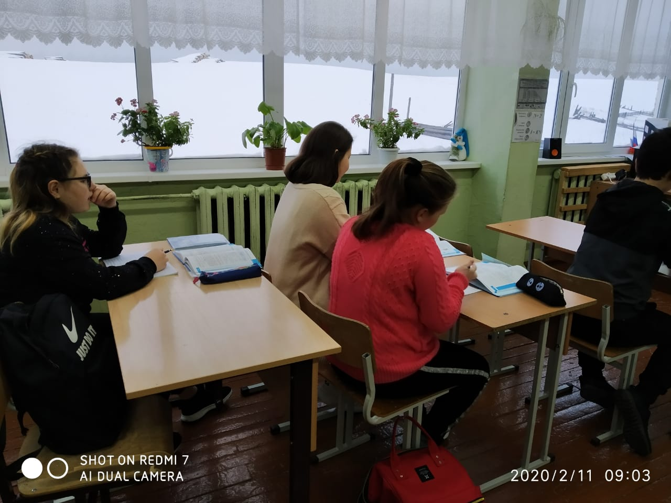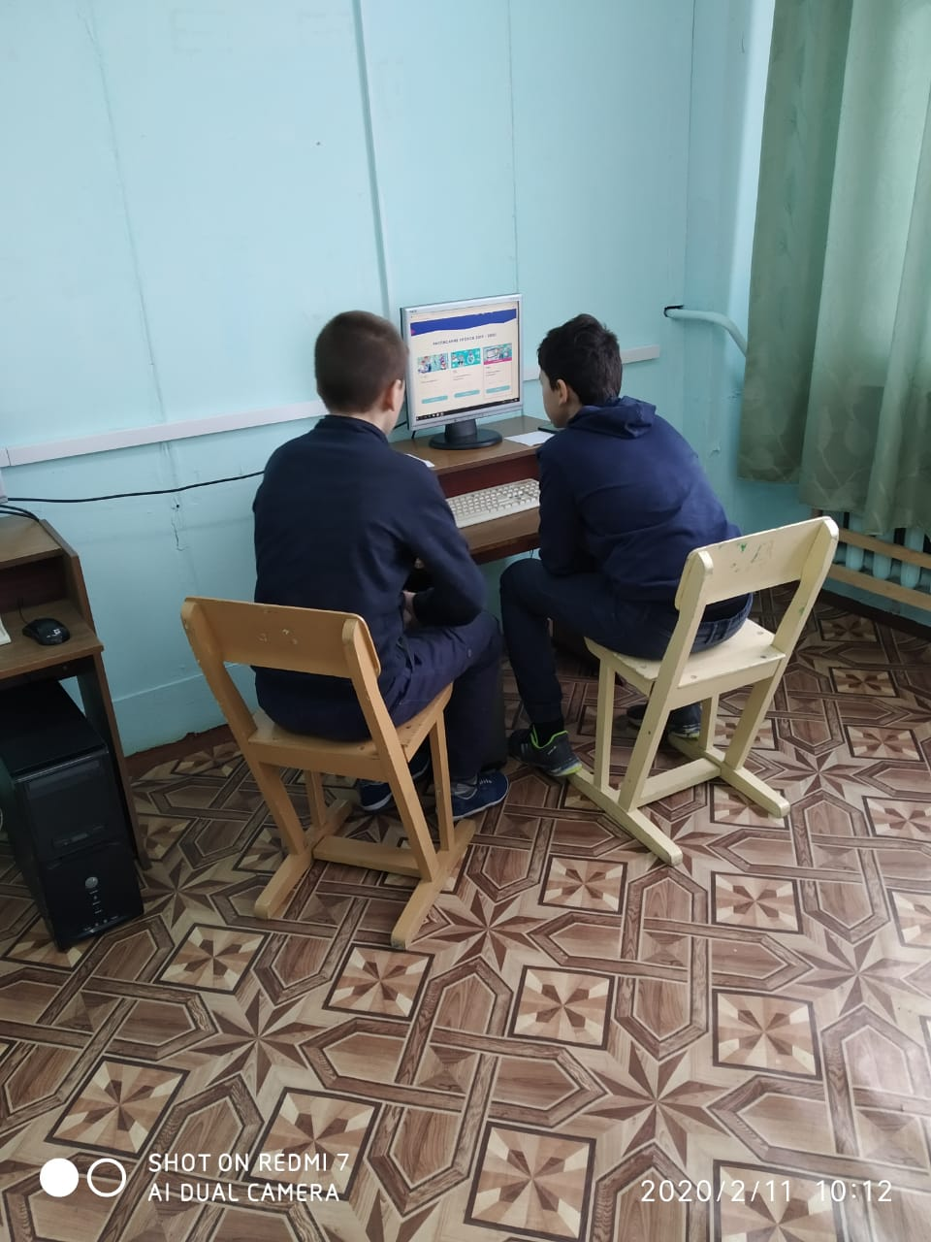  
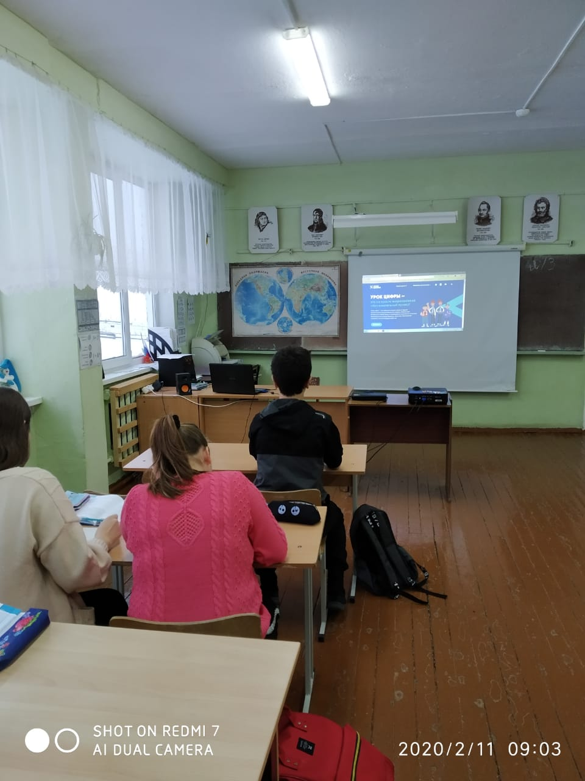 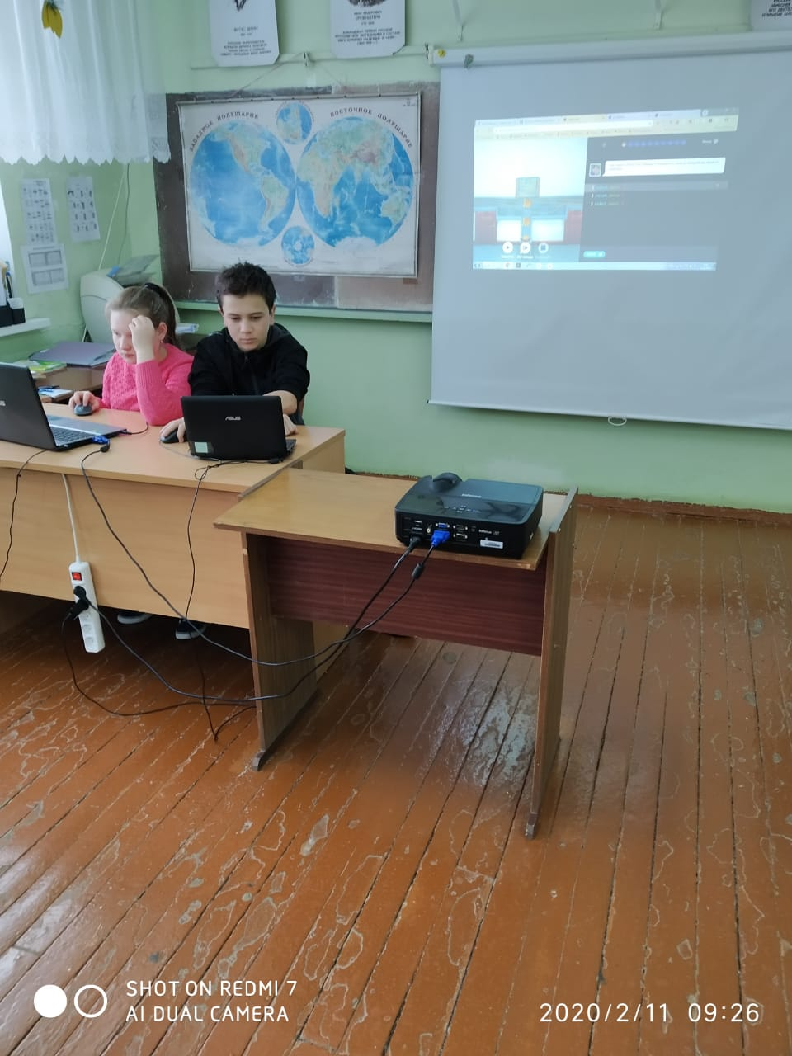

Зам.директора Аптрахманова И.Р.